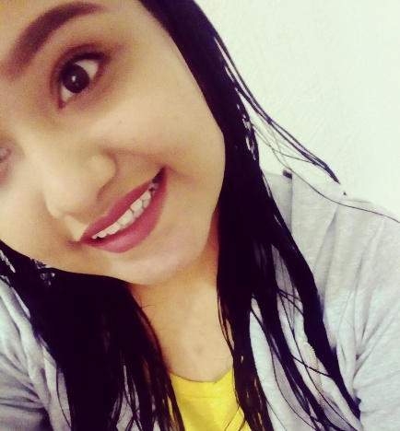
BLanca Irene.
Adame acuña
Direccion: Circuito San Francisco #226 Col. Privadas de santa Fe Torreón Coahuila
celular: 8714768696
Correo: adameblanca058@gmail.com

Resumen de aptitudes
Eficiente. Disponibilidad
Responsable
Amable
Ganas de aprender

Formación

Grado/Fecha de graduación
2009-2012 secundaria general no.12
2003-2009 primaria octavio paz

Experiencia

Soriana s.a de c.v

Surtidor de piso de ventas, cajera y ayudante general. Fecha de contratación: 17.marzo.2015 -11.abril.2019
Encargada de etiquetar los artículos de piso de venta, surtido y acomodo de la mercancía, cajera en temporadas. Administrativo checar ventas

